ТЕХНИЧЕСКОЕ ЗАДАНИЕ

на поставку МФУ и картриджей

для нужд ФГБОУ ВО Сибирская пожарно-спасательная Академия ГПС МЧС России

Предмет контракта: МФУ и картриджей для нужд ФГБОУ ВО Сибирская пожарно-спасательная Академия ГПС МЧС России

№ п/п | Модель | Количество | Характеристики | Фото
1 | МФУ Kyocera ECOSYS M8124cidn лазерный (ASIA!) | 2 | Цвет печати  цветная  Технология печати  лазерный  Формат бумаги  А3  Рекомендованная нагрузка, стр/мес  3000  Максимальная нагрузка, стр/мес  100000  Скорость печати А4, стр/мин  24  Скорость печати А3, стр/мин  12  Разрешение при печати (max), dpi  1200 х 1200  Разрешение при сканировании (max), dpi  600 х 600  Время выхода первого отпечатка (min), сек  7.5  Автоподатчик документов  реверсивный  Двусторонняя печать  стандартно  Запас бумаги стандартно, листов  600  Запас бумаги максимально, листов  1600  Память стандартно, Мб  1500  Интерфейсы  Hi-Speed USB 2.0, Ethernet  Wi-Fi  опционально  Факс  опционально  Стартовый набор расходных материалов  да, C/M/Y~1.500 K~3.000  Расходные материалы для устройства  TK-8110 C/M/Y 6.000, K 12.000  ШхГхВ, мм  590 х 590 х 753 | 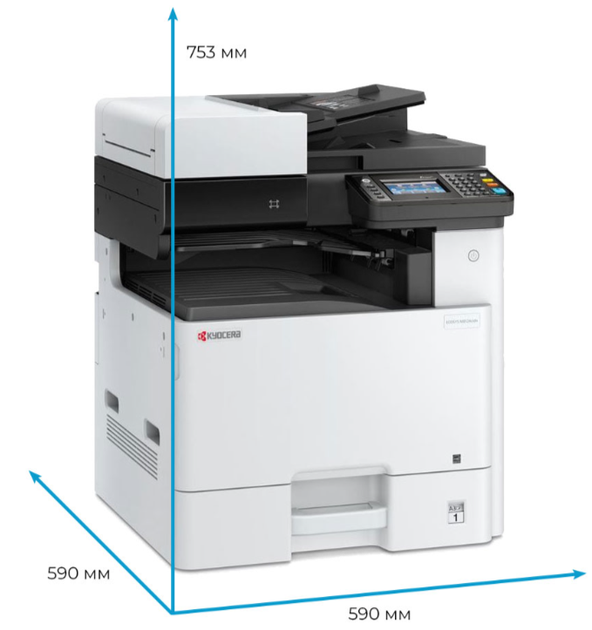  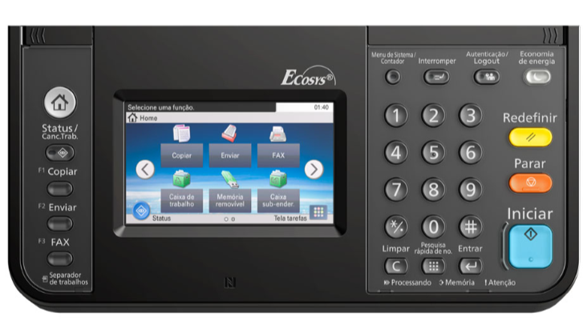
2 | Картридж лазерный Kyocera TK-8110K черный, с чипом | 2 | Вид лазерный  Модель  Kyocera TK-8115K  Цвет печати черный  Назначение МФУ  Количество картриджей  1 шт  Ресурс 12000 стр  Емкость стандартная  Наличие чипа есть  Совместимые бренды  Kyocera  Поддерживаемые модели принтеров  Kyocera ECOSYS M8124cidn, Kyocera ECOSYS M8130cidn | 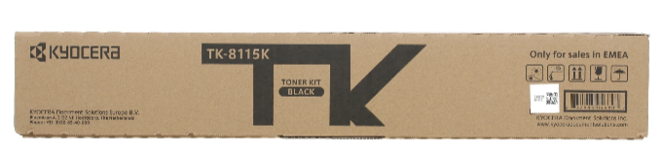
3 | Тонер-картридж лазерный Kyocera TK-8110C голубой, с чипом | 2 | Вид лазерный  Модель  Kyocera TK-8115C  Цвет печати голубой  Назначение МФУ  Количество картриджей  1 шт  Ресурс 6000 стр  Емкость стандартная  Наличие чипа есть  Совместимые бренды  Kyocera  Поддерживаемые модели принтеров  Kyocera ECOSYS M8124cidn, Kyocera ECOSYS M8130cidn | 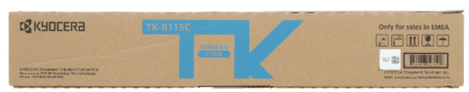
4 | Тонер-картридж лазерный Kyocera TK-8110M пурпурный, с чипом | 2 | Вид лазерный  Модель  Kyocera TK-8115M  Цвет печати пурпурный Назначение МФУ  Количество картриджей  1 шт  Ресурс 6000 стр  Емкость стандартная  Наличие чипа есть  Совместимые бренды  Kyocera  Поддерживаемые модели принтеров  Kyocera ECOSYS M8124cidn, Kyocera ECOSYS M8130cidn | 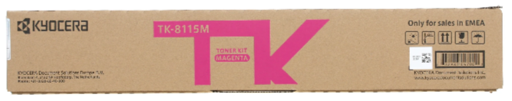
5 | Тонер-картридж лазерный Kyocera TK-8110Y желтый, с чипом | 2 | Вид лазерный  Модель  Kyocera TK-8115Y  Цвет печати желтый  Назначение МФУ  Количество картриджей  1 шт  Ресурс 6000 стр  Емкость стандартная  Наличие чипа есть  Совместимые бренды  Kyocera  Поддерживаемые модели принтеров  Kyocera ECOSYS M8124cidn, Kyocera ECOSYS M8130cidn | 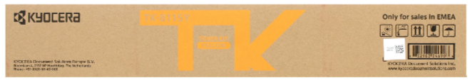

6 | Картридж лазерный черный Brother TN-277BK для МФУ лазерное Brother DCP-L3551CDW | 3 | Ресурс: 3000 страниц. Цвет: черный (black).  Подходит для принтеров и мфу: Brother HL L3210, L3210CW; DCP L3510, L3510CDW, L3551, L3551CDW MEA Region | 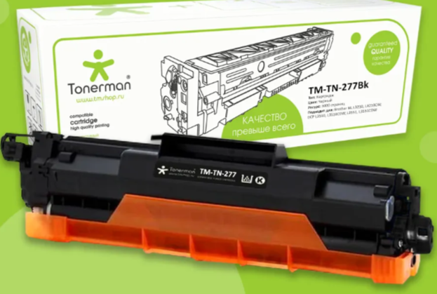
7 | Картридж лазерный желтый Brother TN-277Y для МФУ лазерное Brother DCP-L3551CDW | 2 | Ресурс: 2300 страниц. Цвет: желтый (yellow).  Подходит для принтеров и мфу: Brother HL L3210, L3210CW; DCP L3510, L3510CDW, L3551, L3551CDW MEA Region. | 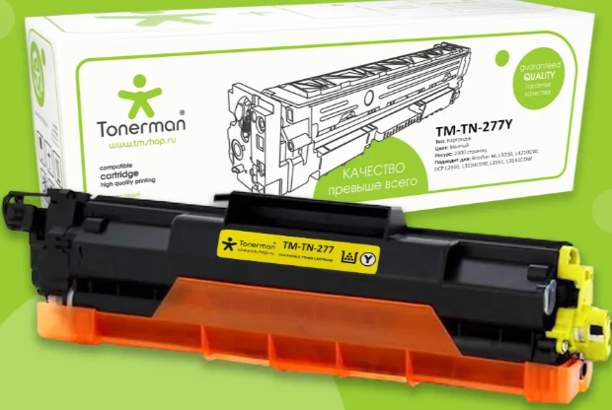
8 | Картридж лазерный голубой Brother TN-277C для МФУ лазерное Brother DCP-L3551CDW | 2 | Ресурс: 2300 страниц. Цвет: голубой (cyan).  Подходит для принтеров и мфу: Brother HL L3210, L3210CW; DCP L3510, L3510CDW, L3551, L3551CDW MEA Region. | 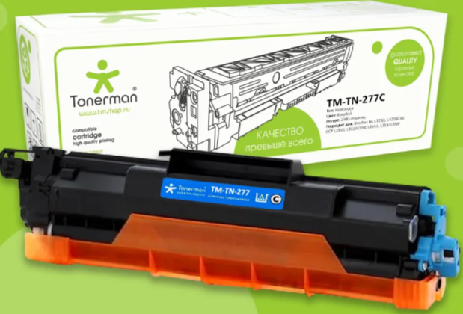
9 | Картридж лазерный пурпурный Brother TN-277M для МФУ лазерное Brother DCP-L3551CDW | 2 | Ресурс: 2300 страниц. Цвет: пурпурный (magenta).  Подходит для принтеров и мфу: Brother HL L3210, L3210CW; DCP L3510, L3510CDW, L3551, L3551CDW MEA Region. | 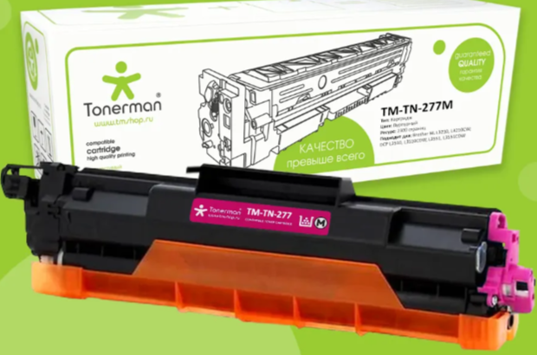

Доцент кафедры судебной экспертизы А.С. Горбунов
«___»__________2026 г.

